RETO #7 - Desarrollo del Backend, carrito de compras
1# Código app.js:
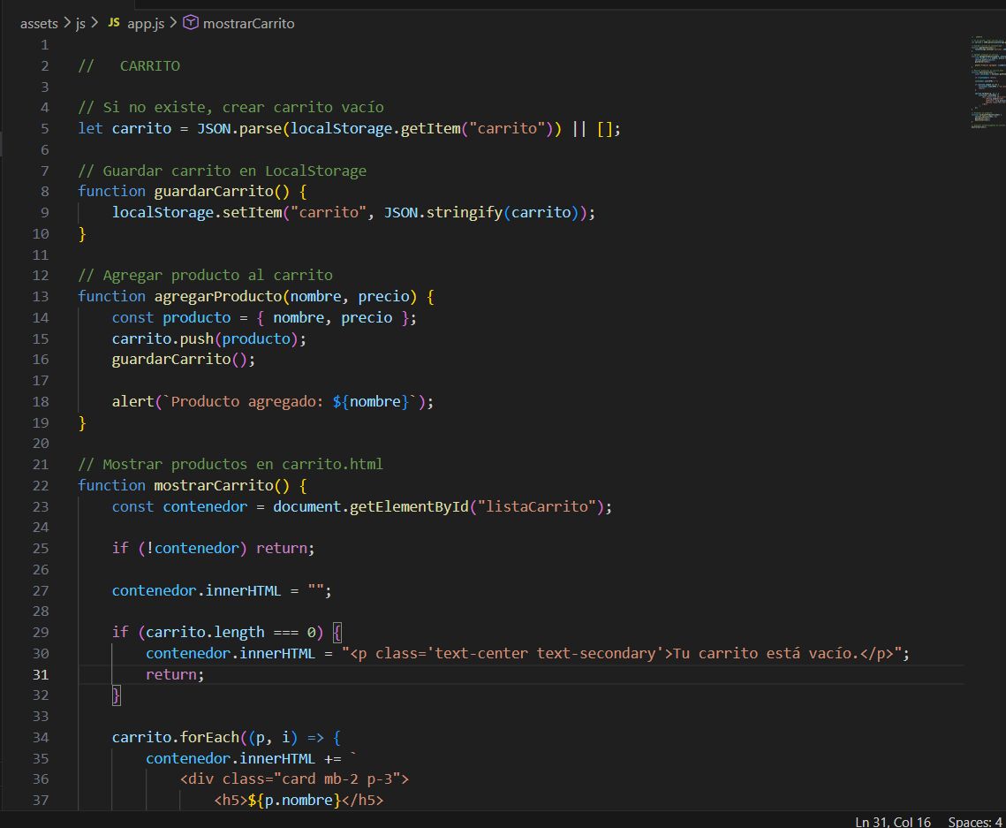
# 2 Botón "Agregar al carrito" funcionando
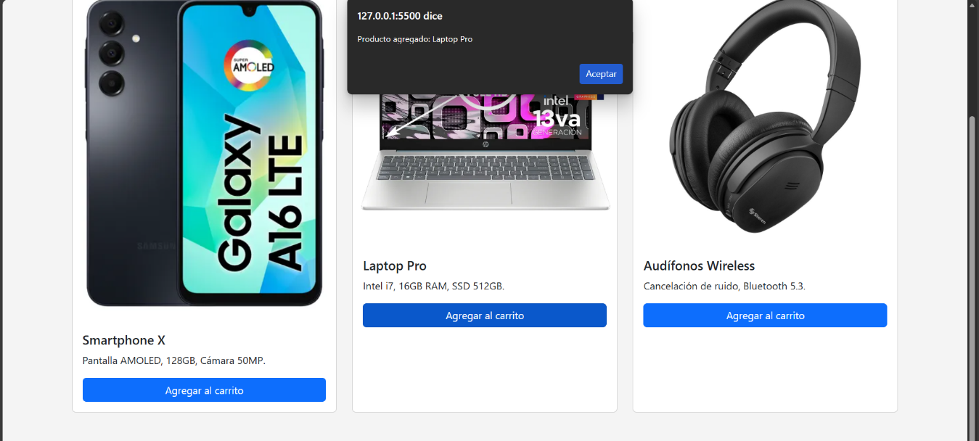

# 3 Cambio en el carrito
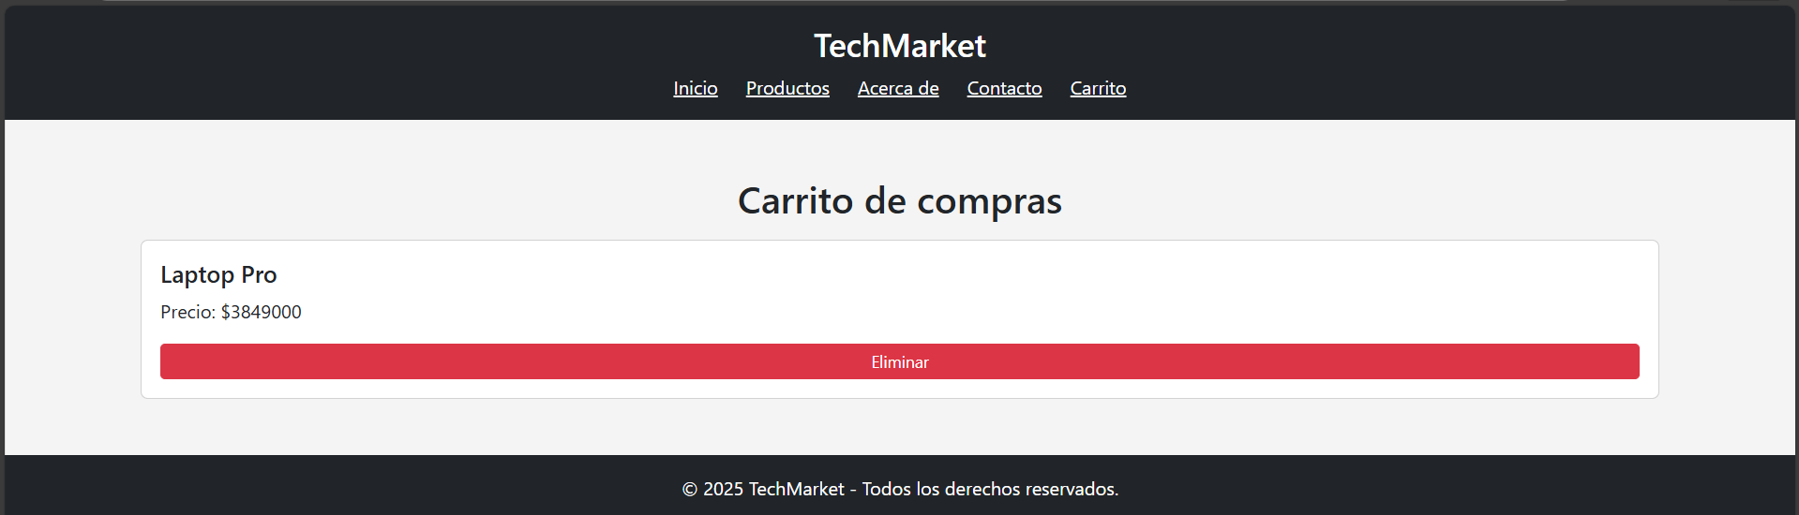
# 4 Estructura del proyecto
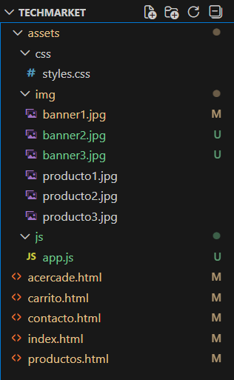

En este reto desarrollé la lógica del carrito de compras usando JavaScript.
Creé el archivo app.js, donde declaré una lista llamada carrito que almacena los productos seleccionados por el usuario.
Luego programé la función agregarProducto(nombre, precio), que se ejecuta cuando el usuario hace clic en el botón “Agregar al carrito” en cualquier producto.
Cuando esa función se ejecuta, el producto se guarda dentro de la lista y también en localStorage, para que no desaparezca al recargar la página.
En la página carrito.html, el script lee los datos guardados y los muestra dinámicamente en pantalla. Esto permite que el carrito funcione sin base de datos, usando la memoria del navegador.
Finalmente probé la funcionalidad agregando productos desde la página de productos y verificando que aparecieran correctamente en la página del carrito

